«ВОДНЫЕ ЗАБАВЫ».
Детство – это, прежде всего, праздник, веселье и хорошее настроение. Ребенок-инвалид – какое противоестественное словосочетание. Тем не менее, это реалии современной жизни, наша общая беда и боль, а, значит, и общая забота. Помочь таким детям не только обязанность государства, но и каждого из нас. Поэтому организация детских праздников требует особого подхода и педагогического мастерства. Но главное – это искреннее желание порадовать детей, научить их общению, помочь раскрытию способностей, одним словом, максимально использовать мероприятие для развития ребенка и социализации его в обществе. Неоценимы по своему значению праздники, в которых дети являются не просто благодарными зрителями, но и участниками: соревнуются, демонстрируют свои умения и знания. Городской водно-спортивный праздник для детей с ограниченными возможностями здоровья «Водные забавы» состоялся 2 декабря в МБОУ ДОД ДЮСШ №2.
Цель праздника: - укрепление здоровья детей;
- адресная поддержка семей, воспитывающих детей с инвалидностью;
- преодоление социальной изолированности и повышение качества жизни.
В празднике принимали участие дети-инвалиды школ города и воспитанники ГБОУ СОН РО «Центр социальной помощи семье и детям»
В бассейне было светло и тепло. По-праздничному, шарами украшены стены и дорожки бассейна.
После определенной подготовки (переодевание, душ), дети построились для разминки на суше. Было выполнено несколько упражнений для разогрева мышц, затем – разминка в воде. Дети с большим удовольствием выполняли упражнения в движении и в статике, на задержку дыхания.
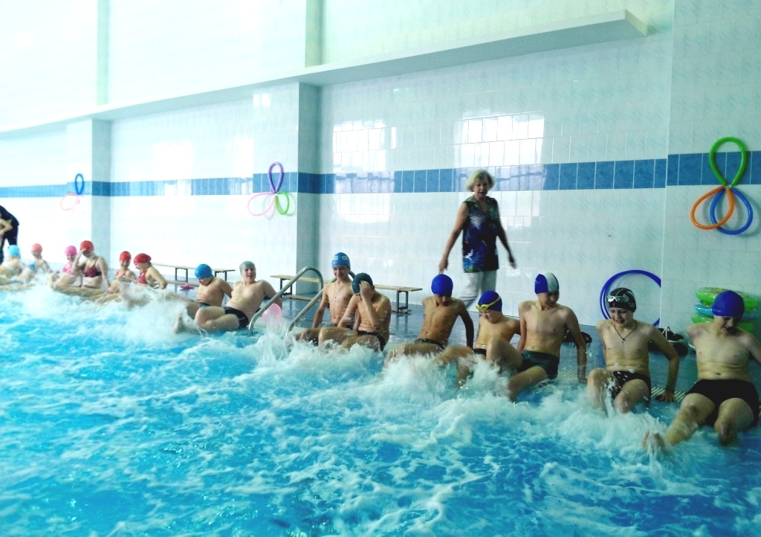
Затем начались соревнования, игры, эстафеты. Я подобрала такие упражнения, чтобы выполнить могли все – умеющие плавать и боящиеся воды. Накал борьбы и упорства не смолкал до самого конца праздника. Никто не остался без внимания, все дети получили заряд бодрости и море эмоций. И вот настал финал «водных забав». Дети получают в бассейн огромные мячи, круги, малые мячи и наступает время свободного плавания. Надо было видеть глаза и их лица, радость, веселье от такого изобилия
инвентаря. 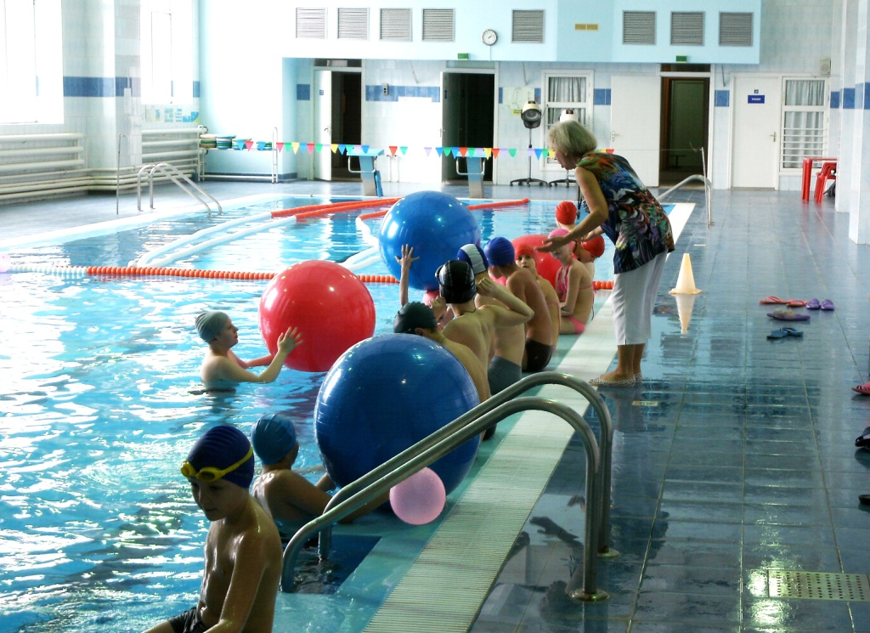
Но всему приходит конец и этому празднику тоже. Дети выходят из воды, благодарят за полученное удовольствие, фотографируются.
Далее, продолжение праздника на балконе спорткомплекса, где участники торжества получают угощение, памятные призы. Проводится викторина работниками центра социальной помощи семье и детям. Праздник завершен. Хочется поблагодарить мальчиков-волонтеров СОШ №4 А. Шишкина, С. Буровцова и В. Еременко за помощь в празднике.
Т.Н. Сарицына –ведущая праздника «Водные забавы», инструктор-методист МБОУ ДОД ДЮСШ №2,

